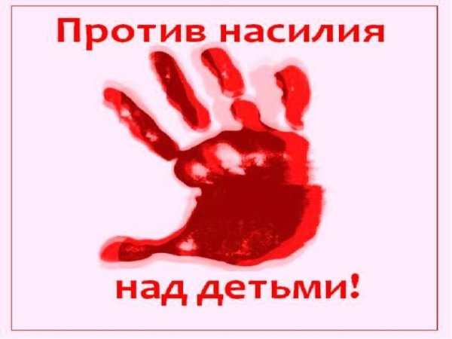
Памятка ДЛЯ РОДИТЕЛЕЙ

«Профилактика нарушений сексуального здоровья детско-подросткового возраста»

Сексуальное насилие – это вовлечение ребенка с его согласия или без такового в сексуальные действия с взрослыми с целью получения последними удовольствия или выгоды.
Согласие ребенка на сексуальный контакт не дает оснований считать его ненасильственным, поскольку ребенок не обладает свободой воли и не может предвидеть все негативные для себя последствия.

Родители должны обращать внимание на следующие особенности в поведении ребенка, которые могут свидетельствовать о сексуальном насилии по отношению к нему:
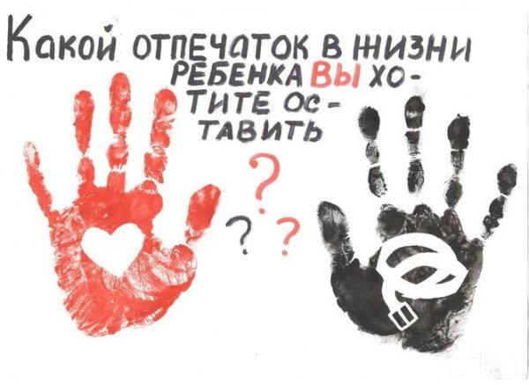
- внезапная замкнутость, подавленность, изоляция, уход в себя;
- сильная реакция испуга или отвращения в связи с физической близостью определенного взрослого;
- отказ ребенка раздеться, чтобы скрыть синяки и раны на теле;
- демонстрация «взрослого» поведения, интерес к вопросам секса;
- ребенок много времени проводит в семье знакомых, одноклассников, соседей, не стремится домой после школы;
- прогулы занятий в учреждении образования, внезапное изменение успеваемости.

Избежать насилия можно, но для этого необходимо помочь ребенку усвоить «Правило пяти «нельзя»:
- Нельзя разговаривать с незнакомцами на улице и впускать их в дом.
- Нельзя заходить с незнакомыми людьми в подъезд, лифт, лес и другие нелюдные места.
- Нельзя садиться в чужую машину.
- Нельзя принимать от незнакомых людей подарки (конфеты, мороженое, игрушки и др.) и соглашаться на их предложение пойти к ним домой или еще куда-либо.
- Нельзя задерживать на улице одному, особенно с наступлением темноты.
Постройте с ребенком теплые, доверительные отношения! Часто в беду попадают именно те дети, которым дома не хватает любви, ласки и понимания.
Если случилась беда, обратитесь за профессиональной консультацией специалиста (психологической, правовой, медицинской).
Во всех областях республики и в г. Минске создана и функционирует служба «Экстренной психологической помощи» по «Телефонам доверия».
Помощь оказывается высококвалифицированными специалистами в области психологии и психотерапии бесплатно и анонимно.
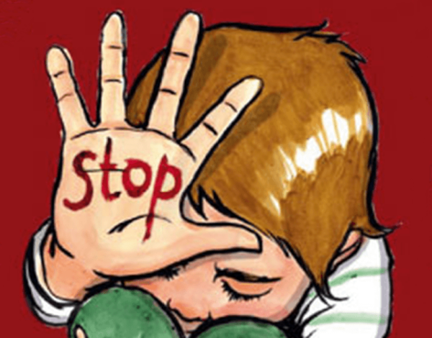
Номера телефонов службы экстренной психологической помощи
в Республике Беларусь:
- Брестская область: г. Брест 80162 255727 (круглосуточно)
- Витебская область: г. Витебск 80212 616060 (круглосуточно)
- Гомельская область: г. Гомель 80232 315161 (круглосуточно)
- Гродненская область: 80152 39-83-31 (круглосуточно), 80152 39-83-28 (круглосуточно)
- Могилевская область: г. Могилев 80222 71-11-61(круглосуточно)
- г. Минск: для взрослых 8017 3524444 (круглосуточно), 8017 3044370 (круглосуточно)
- для детей 8017 2630303 (круглосуточно), 8-801-100-1611 (круглосуточно) Республиканская «Детская телефонная линия»
- Минская область: 8017 270-24-01 круглосуточно, 8029 899-04-01 круглосуточно
Сексологическую помощь в системе здравоохранения республики осуществляют учреждения, связанные с охраной психического здоровья. Помощь оказывает врач-психиатр-нарколог или врач-психотерапевт, прошедший повышение квалификации по сексологии.

